桂林十八中2016-2017年度高一上学期段考试题
化 学
命题人： 审题人：

注意事项：
1．本试卷共五大题，共计100分，考试时间90分钟。
2．请在答题卷上作答，在本试题卷上作答无效。
3．答题前，请考生将自己的考号、姓名填涂、填写在答题卷上。
4．可能用到的相对原子质量：H—1；O—16；C—12；N—14；Cl—35.5；Si—28；S—32；Na—23；Ca—40；Fe—56；Cu—64。
第I卷(选择题，共48分)
- 选择题（每小题只有一个选项符合要求，每小题3分，共48分）
1．Fe(OH)₃胶体和MgCl₂溶液共同具有的性质是
A、都是无色透明的溶液 B、都有丁达尔效应
C、加入盐酸后都无明显现象 D、分散质粒子都可通过滤纸
2、如果你家里的食用花生油不小心混入了大量的水，利用你所学的知识，最简便的分离方法是
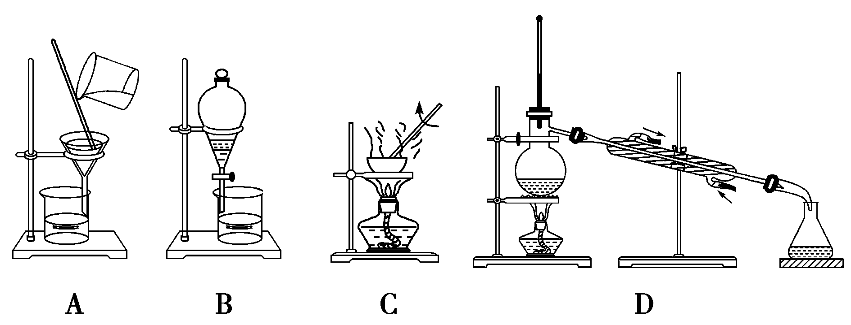

3、下列物质分类的正确组合是
 | 碱 | 酸 | 盐 | 酸性氧化物
A | 纯碱 | 盐酸 | 烧碱 | 二氧化硫
B | 苛性钠 | 醋酸 | 石灰石 | 水
C | 苛性钾 | 碳酸 | 苏打 | 三氧化硫
D | 烧碱 | 硫酸 | 食盐 | 一氧化碳
4、标准状况下，下列物质所占体积最大的是
A、98g H₂SO₄ B、6.02×10²³个 CO₂ C、44.8L HCl D、6 g H₂
5、按照物质的树状分类法和交叉分类法，HNO₃应属于
①酸； ②氢化物； ③氧化物； ④含氧酸； ⑤弱酸； ⑥化合物； ⑦一元酸
A、①②③④⑥⑦ B、①③⑤⑥⑦ C、①④⑥⑦ D、①④⑤⑥⑦

6．下列反应中，不属于氧化还原反应的是
A．2FeCl₃＋Cu＝2FeCl₂＋CuCl₂ B．SO₃＋H₂O＝H₂SO₄
C．2FeCl₃＋2HI＝2FeCl₂＋2HCl＋I₂ D．2FeCl₂+Cl₂ = 2FeCl₃
WWW.ziyuanku.com7．同温同压下两个容积相等的贮气瓶，一个装有C₂H₄，另一个装有C₂H₂和C₂H₆的混合气体，两瓶内的气体一定具有相同的
A．质量 B．原子总数 C．碳原子数 D．密度
8．下列各组中的离子，能在溶液中大量共存的是
A．H＋、Al^{3＋}、SO₄^{2－}、Cl－ B．Na＋、Ba^{2＋}、SO₄^{2－}、NO₃－
C．Al^{3＋}、Na＋、Cl－、OH－ D．K＋、Cu^{2＋}、OH－、SO₄^{2－}
9、下列与实验相关的叙述正确的是
A、蒸发操作时，蒸发皿中有大部分固体析出时，停止加热
B、配制溶液时，若加水超过容量瓶刻度线，应用胶头滴管将多余溶液吸出
$来&源：ziyuanku.comC、在盛有一定量碘水的分液漏斗中加入乙醇，充分振荡，静置，分液
Ziyuanku.comD、用托盘天平称量11.5g胆矾（CuSO₄·5H₂O）固体，用于配制460mL 0.10mol/LCuSO₄溶液
10．下列离子方程式错误的是
A、铁与稀硫酸反应：2Fe + 6H⁺ ＝ 2Fe³⁺ + 3H₂↑
B、盐酸与氢氧化钡溶液：H⁺ + OH－＝ H₂O
C、碳酸钙与稀硝酸：CaCO₃ + 2H⁺ ＝ Ca²⁺ + CO₂↑+ H₂O
D、硫酸铜溶液与氢氧化钡溶液：Cu²⁺ + SO₄^{2－}+ Ba²⁺ + 2OH－＝ Cu(OH)₂↓+ BaSO₄↓
11．根据下面三个化学方程式判断有关物质的性质比较正确的是：
①I₂+SO₂+2H₂O=H₂SO₄+2HI ②2FeCl₂+Cl₂ = 2FeCl₃
③2FeCl₃+2HI= 2FeCl₂+2HCl+I₂
A．氧化性：I₂＞H₂SO₄＞Cl₂＞Fe³⁺ B．还原性：Cl－＞Fe²⁺＞SO₂＞I－
$来&源：ziyuanku.comC．氧化性：Cl₂＞Fe³⁺＞I₂＞H₂SO₄ D．还原性：SO₂＞Fe²⁺＞I－＞Cl－
12．下列关于金属钠的说法中，正确的是
A．钠的还原性很强，在空气中易变质，最后变为过氧化钠
B．钠在工业上用于制氯化钠、氢氧化钠、碳酸钠等化合物
C．钠与硫酸铜溶液反应会置换出铜 D．钠与水反应时，会发生剧烈爆炸
13．将V LHCl气体（标准状况）溶于水制得1 000 mL盐酸溶液，该盐酸的物质的量浓度为
A、V/22 400 mol/L B、1 000V/22.4 mol/L C、V/22.4 mol/L D、V/11.2
14．下列溶液中，与200 mL 3 mol/L NH₄Cl溶液中c (Cl－) 相同的是
A、100mL 6mol/L KCl B、200mL 3mol/L KClO₃
C、300mL 2mol/LMgCl₂ D、300mL 1mol/LAlCl₃
15．设阿伏加德罗常数为N_{A}，则下列说法正确的是
A、11.2 LH₂中含有N_{A}个氢原子
B、22 g CO₂与标准状况下11.2 LHCl含有相同的的分子数
C、14g N₂中含有14N_{A}个原子
D、在标准状况下，22.4 L水的质量约为18g
16．在除杂过程中要尽量除去杂质，加入的试剂必须稍过量，且最后过量物质可以使用物理方法或化学方法除去。现要除去NaCl中少量的CaCl₂、Na₂SO₄杂质，下列选用试剂及使用顺序正确的是
A、Na₂CO₃、BaCl₂、HCl B、BaCl₂、Na₂CO₃、HCl
C、BaCl₂、Na₂CO₃、H₂SO₄ D、Ba(NO₃)₂、Na₂CO₃、HCl

第Ⅱ卷 非选择题(共52分)

二、填空题（每空2分，共12分）
17．在2 KMnO₄ + 16HCl(浓) = 2 KCl + 2 MnCl₂ + 5 Cl₂ ↑+ 8H₂O反应中
⑴ 是还原剂， 是还原产物。
⑵ 该反应的离子方程式为： 。
⑶ 用双线桥法表示此氧化还原反应电子转移的方向和数目

2 KMnO₄ + 16HCl(浓) = 2 KCl + 2 MnCl₂ +5 Cl₂ ↑+ 8H₂O

⑷ N_{A}表示阿伏伽德罗常数，若产生标准状况下的气体的体积为2.24 L，则反应过程中转移电子的数目为 ，被氧化的HCl的质量为 g。

三、实验题（每空2分，共16分）
18．实验室需要80mL 2mol/L碳酸钠溶液。回答下列有关配制该溶液的问题（实验室中没有80mL规格的容量瓶）：
（1）所需要的仪器为：托盘天平、量筒、烧杯、玻璃棒、_________、_________。
（2）配制该溶液需要Na₂CO₃的质量为_________g。
（3）配制溶液的操作顺序是（填序号）_________。
①转移溶液；②轻摇使溶液混合均匀； ③洗涤并转移洗涤液； ④加盖倒转摇匀溶液； ⑤定容；⑥称量； ⑦溶解 ⑧计算
（4）正式配制前必须进行的一项实验操作是__________________。
（5）试分析下列操作对所配溶液的浓度有何影响：（填写编号）A．偏高；B．不变；C．偏低。
①配制溶液时未洗涤烧杯并转移洗涤液_________；
②定容、加盖倒转摇匀后，发现液面低于刻度线，又滴加蒸馏水至刻度线_________；
③定容时俯视刻度线_________。
资*源%库

四、推断题（共12分）
19.有一包白色粉末，可能含有① NaHSO₄、② KHCO₃、③ Ba(NO₃)₂、④ CaCl₂、⑤ NaNO₃、⑥ MgSO₄中的一种或几种。实验步骤如下：
① 取少量固体投入水中，既有气体又有沉淀产生。
② 过滤，取少量滤液加AgNO₃溶液，无沉淀产生。
③ 再取少量滤液，加入足量NaOH溶液，也无沉淀产生。
⑴ 推断白色粉末中一定有__________ ____ __________ _，一定没有______________ _ ______，不能肯定有没有的是________________。（填序号，选错倒扣分，扣完为止，不出现负分。）
⑵ 请写出实验步骤①中产生气体的离子方程式：____________________ ____ _____________ ___ 。
⑶ 请写出实验步骤①中产生沉淀的离子方程式：____________________ ____ _____________ ___ 。
五、计算题（共12分）
20.现有0.270 kg 质量分数为10 %的CuCl₂溶液。计算：
⑴ 溶液中Cu²⁺ 和Cl－物质的量。
⑵ 若该溶液密度为1.08 g/mL ，则CuCl₂的物质的量浓度是多少？
Ziyuanku.com⑶ 若取该溶液100 mL，加入铁片（过量），充分反应后对铁片洗涤、烘干、称重，铁片质量增加多少？

$来&源：ziyuanku.com

桂林十八中16-17学年度上学期16级期中考试
高一化学参考答案
每小题3分，共48分
题 号 | 1 | 2 | 3 | 4 | 5 | 6 | 7 | 8
答 案 | D | B | C | D | C | B | C | A
题 号 | 9 | 10 | 11 | 12 | 13 | 14 | 15 | 16
答 案 | A | A | C | D | C | D | B | B

17、（12分）⑴ HCl , MnCl₂
⑵ MnO₄－ + 16 H⁺ + 10 Cl－ = 2 Mn²⁺ + 5 Cl₂↑+ 8H₂O
⑶ 略
⑷ 0.2 N_{A} 7.3 g
18. （16分）（1）胶头滴管 100mL容量瓶（不写规格不得分） （2）21.2
（3）⑧⑥⑦①③②⑤④ （4）检查容量瓶（瓶塞）是否漏水
（5）①C ②C ③A
19.（12分）⑴ ①②③（2分） ④⑥（2分） ⑤（2分）
⑵ H⁺ + HCO₃—= H₂O + CO₂↑（3分）或 HSO₄－ + HCO₃—= H₂O + CO₂↑+ SO₄²
⑶ SO₄^{2－}+ Ba²⁺ ＝ BaSO₄↓（3分） 或 HSO₄－ + Ba²⁺ ＝ BaSO₄↓+ H⁺
20．（12分）⑴ n(Cu²⁺ )= 0.200 mol n( Cl－)= 0.400 mol（4分）
⑵ 0.800mol·L^{－1}（4分）
⑶ 0.64 g（4分）

